3.1 Primeros comandos

Nos muestra la versión de git



Muestra ayuda sobre los comandos

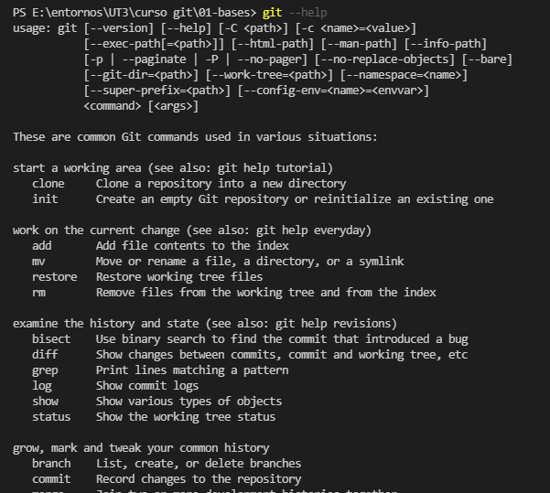

Muestra ayuda sobre un comando concreto. Ejemplo:

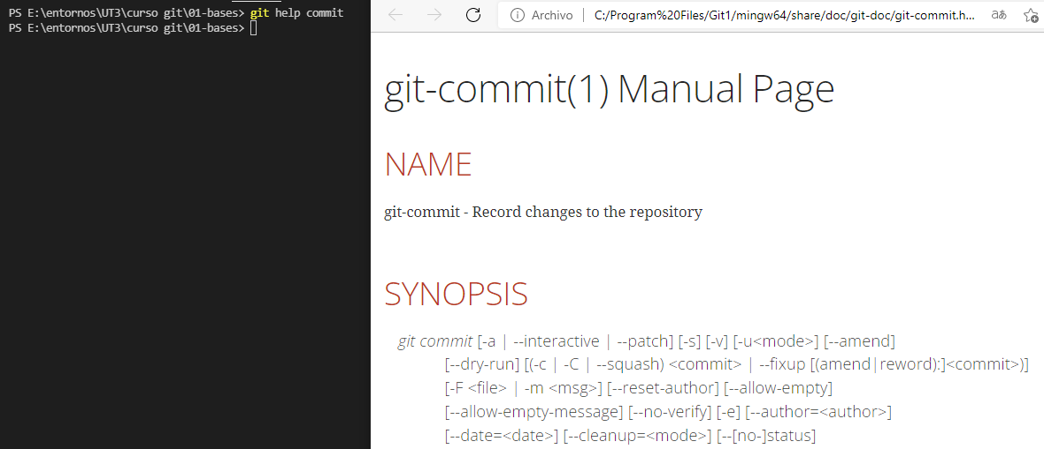

3.2 Configurando

3.2.1 Establecer nombre de usuario

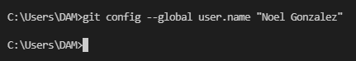

3.2.2 Configurar la dirección de correo del usuarioC:\Users\DAM\AppData\Local\Microsoft\Windows\INetCache\Content.Word\email.png

3.2.3 Activar colores de la interfaz

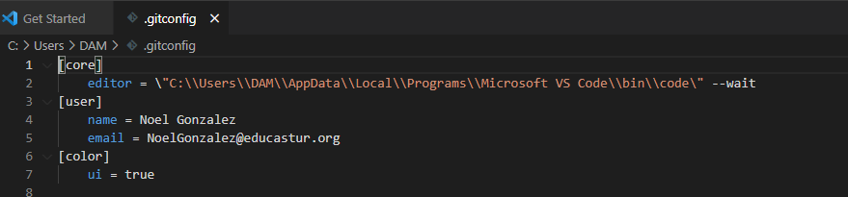

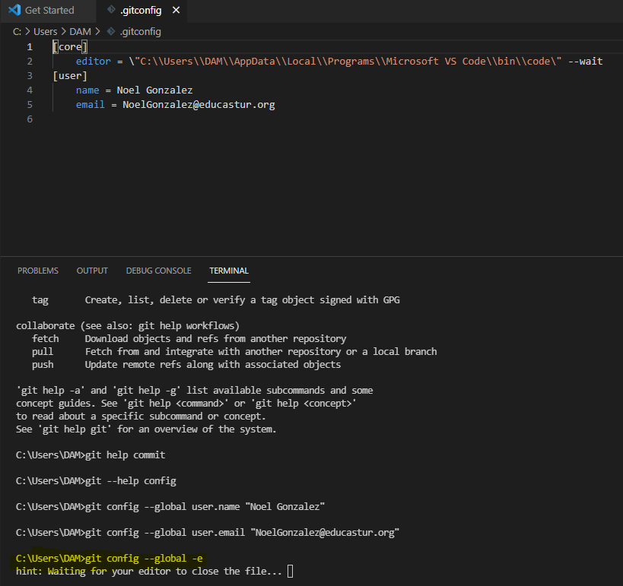

4 Creando el primer repositorio

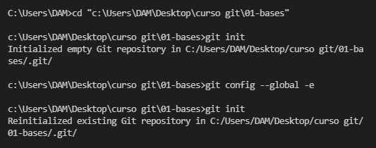

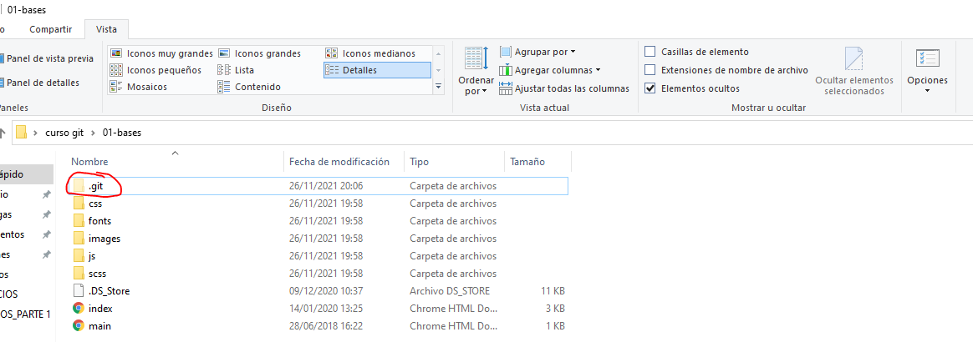

5 ¿Qué hace git por nosotros hasta el momento?

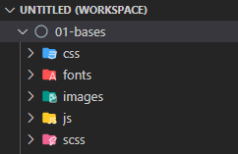

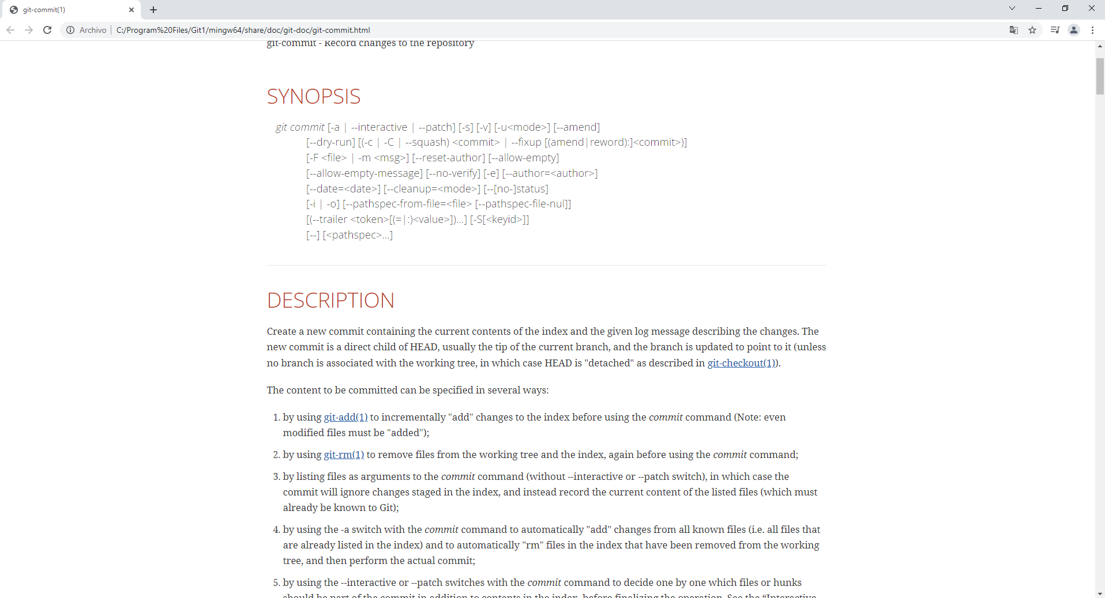



6 Cambiar el nombre de la rama Master a Main

El comando git branch nos indica en que rama estamos trabajando:

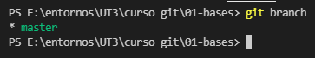

6.1 Cambiar el nombre de una rama

Para cambiar el nombre de una rama usamos el siguiente comando:

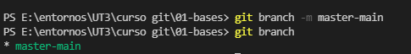

6.2 Configurar que por defecto la rama principal de un nuevo proyecto se llame main

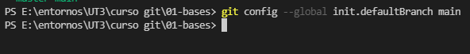

7 Archivo Readme.md y comando log

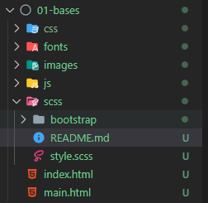

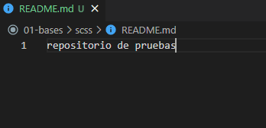

Le damos seguimiento al archivo:



Hacemos commit:

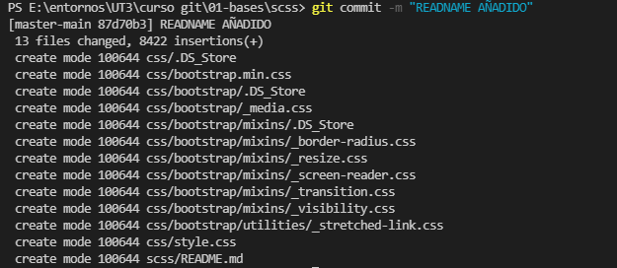

Borramos el archivo y lo recuperamos:

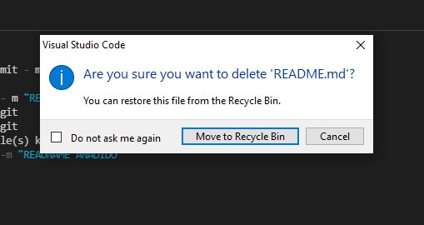





Modificamos el archivo Readme:

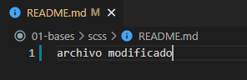

Hacemos un segundo commit con una versión nueva del comando checkout:



7.1 Ver los commits realizados

Vamos a ver los commits que tenemos hechos hasta el momento,

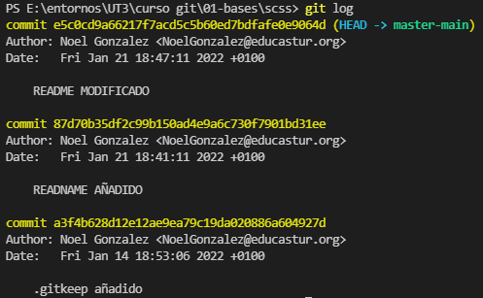

8 Adds y commits con visual studio code

9 Diferentes formas de agregar archivos al escenario.



9.1 Añadir archivos sueltos

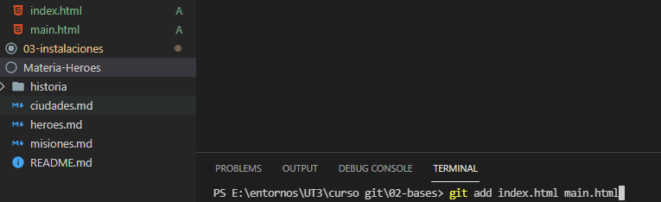

9.2 Añadir archivos usando el comodín \*

Podemos añadir todos los archivos html de la siguiente forma



A continuación hacemos commit de estos archivos

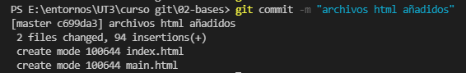

Si ahora intentamos añadir todos los archivos .js (No funciona porque no hay archivos .js)

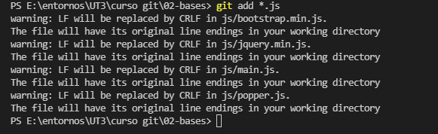

los archivos .js están en la carpeta js por lo que vamos a tener que indicarlo a la hora de ejecutar el comando:

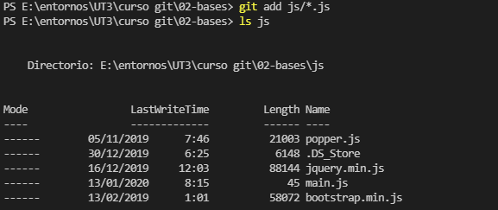

9.3 Carpetas vacías

Nos situamos en la carpeta 02-bases e inicializamos el repositorio:



Vamos a crear una carpeta nueva para verlo

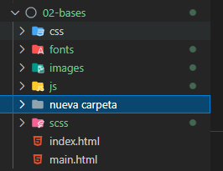

ahora git status:

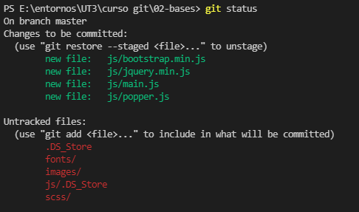

No la encuenta porque no tiene archivos dentro asique añadimos un archivo.

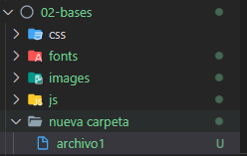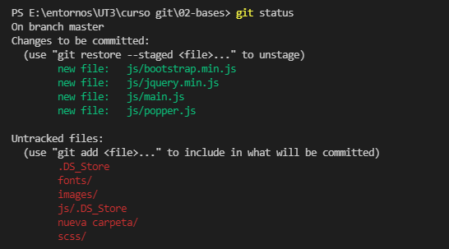

9.4 Archivo .gitkeep

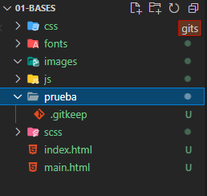

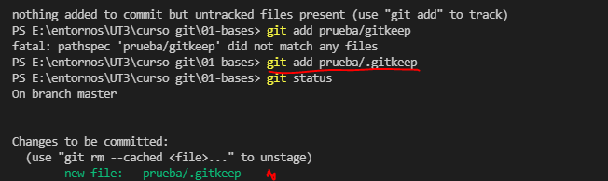

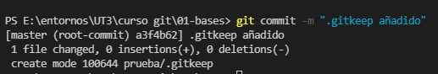

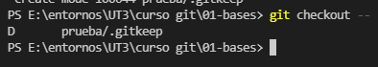

9.5 Añadir una carpeta y todo su contenido

Si queremos añadir por ejemplo todo el contenido de la carpeta cs

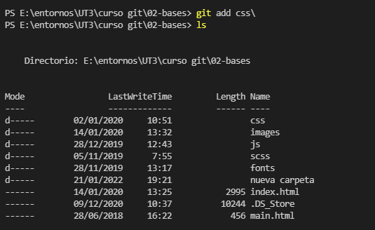

Hacemos commit:

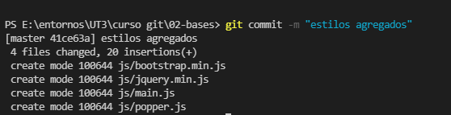

10 Creando alias para nuestros comandos



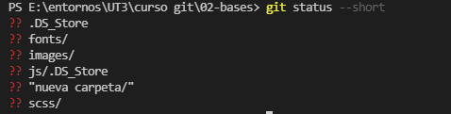

11 Cambios en los archivos

Hacemos el git init para inicializar el repositorio y creamos un archivo que se llame instalaciones.md con el siguiente contenido:

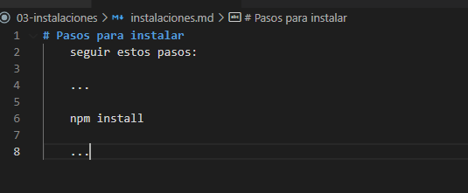

Lo agregamos al stage Y hacemos commit

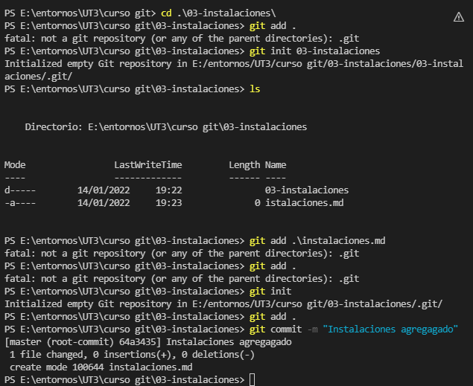

Modificamos el archivo instalaciones y lo dejamos así:

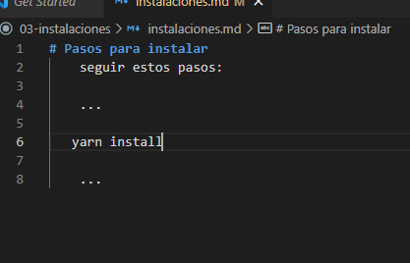

comparar las modificaciones realizadas en este archivo

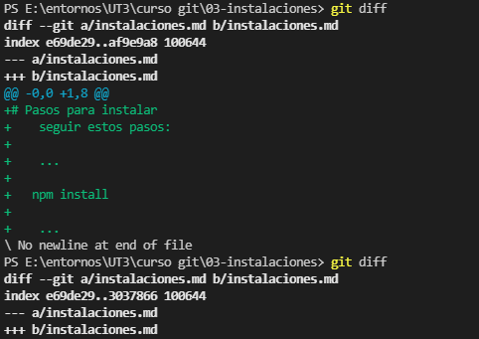

11.1 Comparar cambios en archivos con visual studio code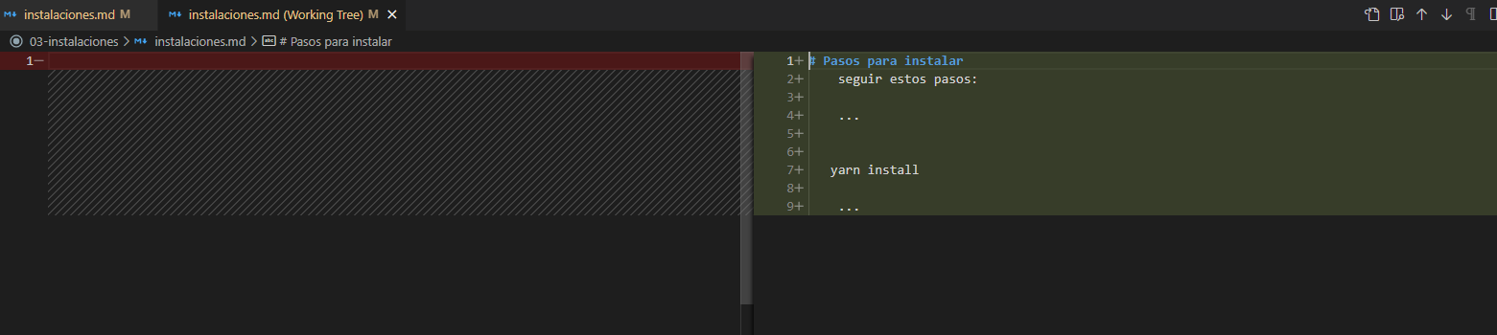

12 Actualizar mensajes de commits y deshacer commits

12.1 Actualizar el mensaje de un commit

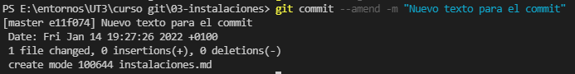

12.2 Borrar un commit

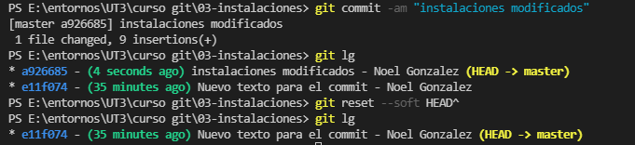

13 Preparando un repositorio para viajes en el tiempo

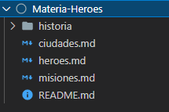

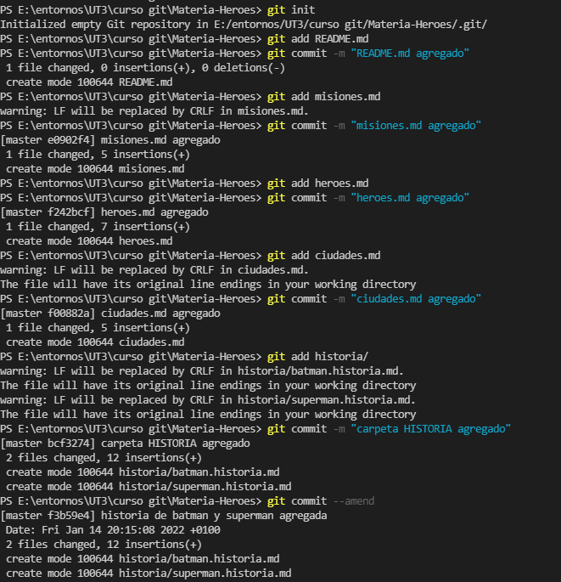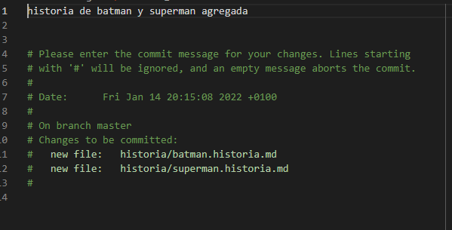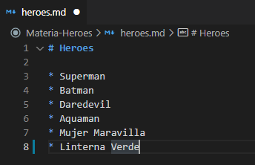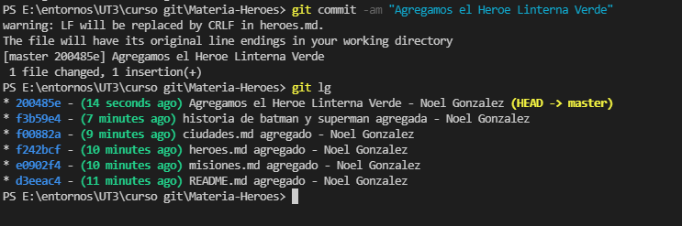

14 Viajes en el tiempo, resets y reflogs



15 Cambiar el nombre y eliminar archivos con git

16 Cambiar el nombre y eliminar archivos fuera de git

17 Ignorar archivos que no deseamos

18 Ramas uniones y conflictos

19 Github, Git Remote, Push y Pull